РЕЗЮМЕ  соискателя на должность  «Дизайнер»  Личные данные: | 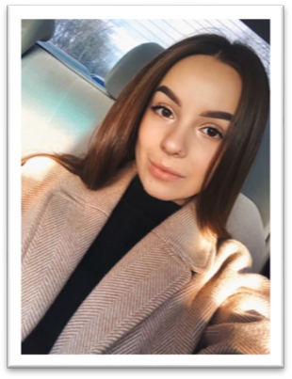

Адрес: г. Комсомольск-на-Амуре, Рыночная, 5-6 | Контактные данные: 8-924-116-93-49  karinapiliposyannn@gmail.com

Пилипосян Каринэ Араиковна
Сведения о себе | Дата рождения: 11 июля 2000 г.  Семейное положение: не замужем  Личные качества: ответственность, коммуникабельность, пунктуальность, стрессоустойчивость, нахожу общий язык с людьми.
Опыт работы: | Прохождении практики и трудоустройство с 03.06.2019 по 22.06.2019 в мебельной компании «Олимп» в качестве дизайнера
Образование: | КГБ ПОУ «Комсомольский-на-Амуре колледж технологий и сервиса»  Специальность: Дизайн (по отраслям)
Профессиональные навыки: | Я знаю:  Осуществление структуры предпроектного анализа для разработки дизайн-проектов;  Производство расчёта для технико-экономические показателей дизайн проекта;  Составление колористической карты и составления цветовых тонов для решения дизайн проекта;  Графические средства и приёмы;  Современные материалы и способы их форму образования;  Структуры разработки конструкторской документации;  Действующие стандарты и систему сертификации дизайнерской продукции;  Методику авторского надзора за регистрацией художественно конструкторского решения при изготовлении и доводки опорных образцов;  Выполнение предметно пространственных комплексов;  Планирования собственной деятельности.  Я умею:  Рассчитывать технико-экономические показатели на проектированный проект;  Выполнять эскизы использовать современные графические приёмы;  Подбирать различные материалы при работе с клиентом с учётом форма образующих дизайн проекта;  Выполнять эталонные образцы объекты дизайна и его отдельные элементы;  Умею составлять технологическую карту на изготовление изделия;  Составлять контрактные задания для реализации дизайн проекта на основе технологических требований.
Технические навыки: | Опытный пользователь: ПК, Adobe Photoshop, Adobe InDesign, Adobe Illustrator, CorelDRAW.  Опыт работы с офисным оборудованием (ПК, модем, копировальные аппараты, сканеры, принтеры, плоттер)
Дополнительные сведения о себе: | Хобби: визаж, рисование (карандашом, акварель, гуашь, акриловые и т.д.), разработка и изготовление макетов, прослушивание музыки.

